VÄRVI :

PORGANDID ON ORANŽID. ÕUN ON PUNANE.
SIDRUN ON KOLLANE. PIRN ON ROHELINE.
AUTO ON SININE.

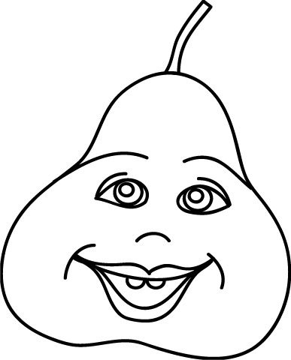 | 